三维布线通宵实验结论简报
v5 v6 v7及八项机制复盘
2026年10月6日
本轮最明确的改进是每次目标尝试，两侧合计最多评价16个候选。相同的2880次追加评价下，N组终态近距对由30,999降至18,444，减少40.5%；R组降至19,233，减少38.0%。单纯改变候选评价顺序没有改变结果。
收益伴随长度和结构代价。N组阶段长度增加从23.78 mm升至57.50 mm，终态升降过渡数从154增至370。现有结果支持提高评价预算的利用率，尚不能说明在相同长度预算下仍有同样优势。
表1 2880档主试验的关键结果
配置 | 终态近距对 | 阶段长度  增加 mm | 实际评价  次数
旧配置 N与R | 30,999 | 23.78 | 2,880
K16 N | 18,444 | 57.50 | 2,880
K16 R | 19,233 | 53.63 | 2,880
K16加家族轮询 N | 17,905 | 71.86 | 2,753
K16加家族轮询 R | 18,459 | 69.23 | 2,664
主起点为42,909对、3对未决、24条已抬升路线。阶段长度相对该起点计算。A家族轮询在2880上限下未用足评价预算，须与预算用满的结果区别陈述。

当前可以保留的结论
保留原目标排序与K16评价配额。家族轮询值得继续比较长度约束和实际评价对齐后的效果。分层调度让重定位获得了真实执行机会，但不足以支持整体采用；覆盖遍历也没有稳定优势。
N只允许首次抬升；R还允许已抬升路线重定位。近距对越少越好；长度与升降结构用于说明代价。
2880档K16动作数由旧配置53增至N161、R154；评价/动作由54.34降至17.89、18.70。

评价配额是主要有效改动
E0与先排序的E1逐位一致；E2将每次目标尝试的两侧评价合计限制到16个，同预算完成更多动作。
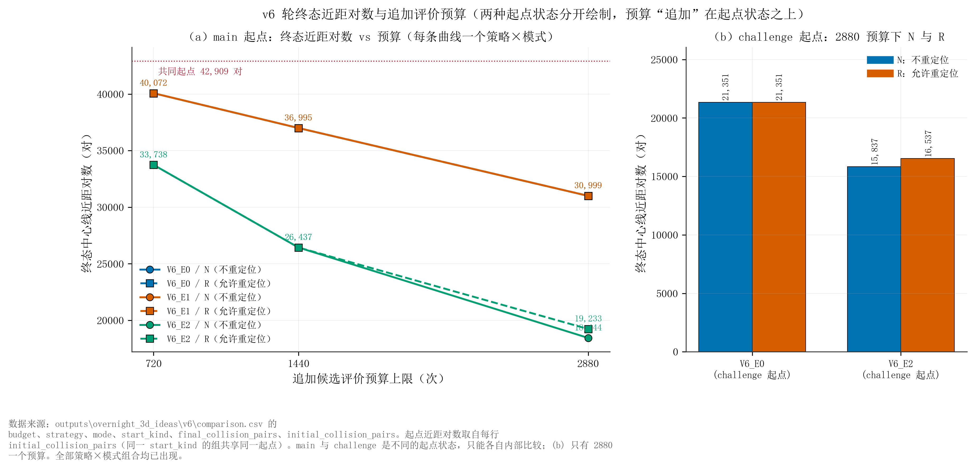
图1 原有v6预算对照图。左侧为主起点，右侧为固定挑战起点；两种起点分开比较。
表2 主试验三档预算对照
追加预算 | 旧配置 N与R | K16 N | K16 R | N相对旧配置少
720 | 40,072 | 33,738 | 33,738 | 6,334 对
1,440 | 36,995 | 26,437 | 26,437 | 10,558 对
2,880 | 30,999 | 18,444 | 19,233 | 12,555 对

更少近距对伴随更多长度代价
K16提高了单位评价的全局修复量，同时使用了更多首次抬升。家族轮询使用相同的完整候选池，为16个评价名额分配更多窗口家族，继续降低了终态近距对，但增加长度。
表3 2880档主试验的几何成本
配置 | 阶段长度  增加 mm | 终态过渡  段数 | 已抬升  路线数
旧配置 N与R | 23.78 | 154 | 77
K16 N | 57.50 | 370 | 185
K16 R | 53.63 | 356 | 178
家族轮询 N | 71.86 | 356 | 178
家族轮询 R | 69.23 | 338 | 169
过渡数是当前终态的升段与降段数量，不是累计生成或累计执行数量。重定位替换原结构，因此动作数与终态结构数不能互相替代。
表4 家族轮询相对K16的进一步变化
预算与模式 | 额外少的  近距对 | 额外长度  增加 mm | 实际评价  相对上限
720 N与R | 209 | 7.38 | 720 / 720
1,440 N与R | 1,250 | 14.82 | 1,440 / 1,440
2,880 N | 539 | 14.36 | 2,753 / 2,880
2,880 R | 774 | 15.61 | 2,664 / 2,880
A在2880档触及200次目标尝试上限，实际评价未用满。不能把相同预算上限表述成相同实际评价次数。

需要补的公平对照
下一步应同时对齐评价次数和阶段长度上限，判断家族轮询的收益是否值得增加长度。
K16也会漏掉更好候选：固定诊断集里75个侧的前缀胜者差于完整枚举，合计收益少14.7%。更多有效动作使全布局结果仍得到改善。

重定位获得检验但贡献有限
分层调度按当前抬升状态轮询目标，使原先排在很后面的重定位目标进入评价与执行。小预算下整体结果改善主要来自首次抬升转向了新的目标；重定位直接贡献很小。
表5 分层调度的主试验结果
预算 | 旧配置 N与R | 分层 N | 分层 R
720 | 40,072 | 39,590 | 38,884
1,440 | 36,995 | 36,974 | 36,257
2,880 | 30,999 | 30,425 | 33,343
分层N2880的30,425来自完整组产物与最终复核，补足原Markdown表的遗漏。各格使用相同对应预算。
表6 分层R组重定位的独立贡献
预算 | 执行重定位 | 净减少对数 | 占本组净收益
720 | 1 | 11 | 0.27%
1,440 | 3 | 27 | 0.41%
2,880 | 6 | 38 | 0.40%
重定位净收益是11、27、38对，三档占比均不到0.5%。2880档分层R反而比旧配置多2,344对；预声明采纳规则因此保留旧调度。分层N在该档少574对，方向不能用R结果代替。
挑战起点上也有模式差异：分层N较旧配置少930对，分层R多4,212对。这表明等权分配调度机会并未稳定提高全布局净收益。

模式权限与执行收益要区分
主试验K16的N和R都没有执行重定位，结果差异来自候选池与K16前缀变化。挑战K16 R执行3次、净减少67对；A主R2880执行1次、净减少21对。不能把所有N/R差异归因于已执行的重定位。

提高目标上限只在受限起点释放预算
主起点把目标尝试上限从200提高到2000，六个结果逐位一致。挑战起点原配置提前触及200上限，提高上限后可用完剩余评价预算；覆盖遍历在对齐评价数后更差。
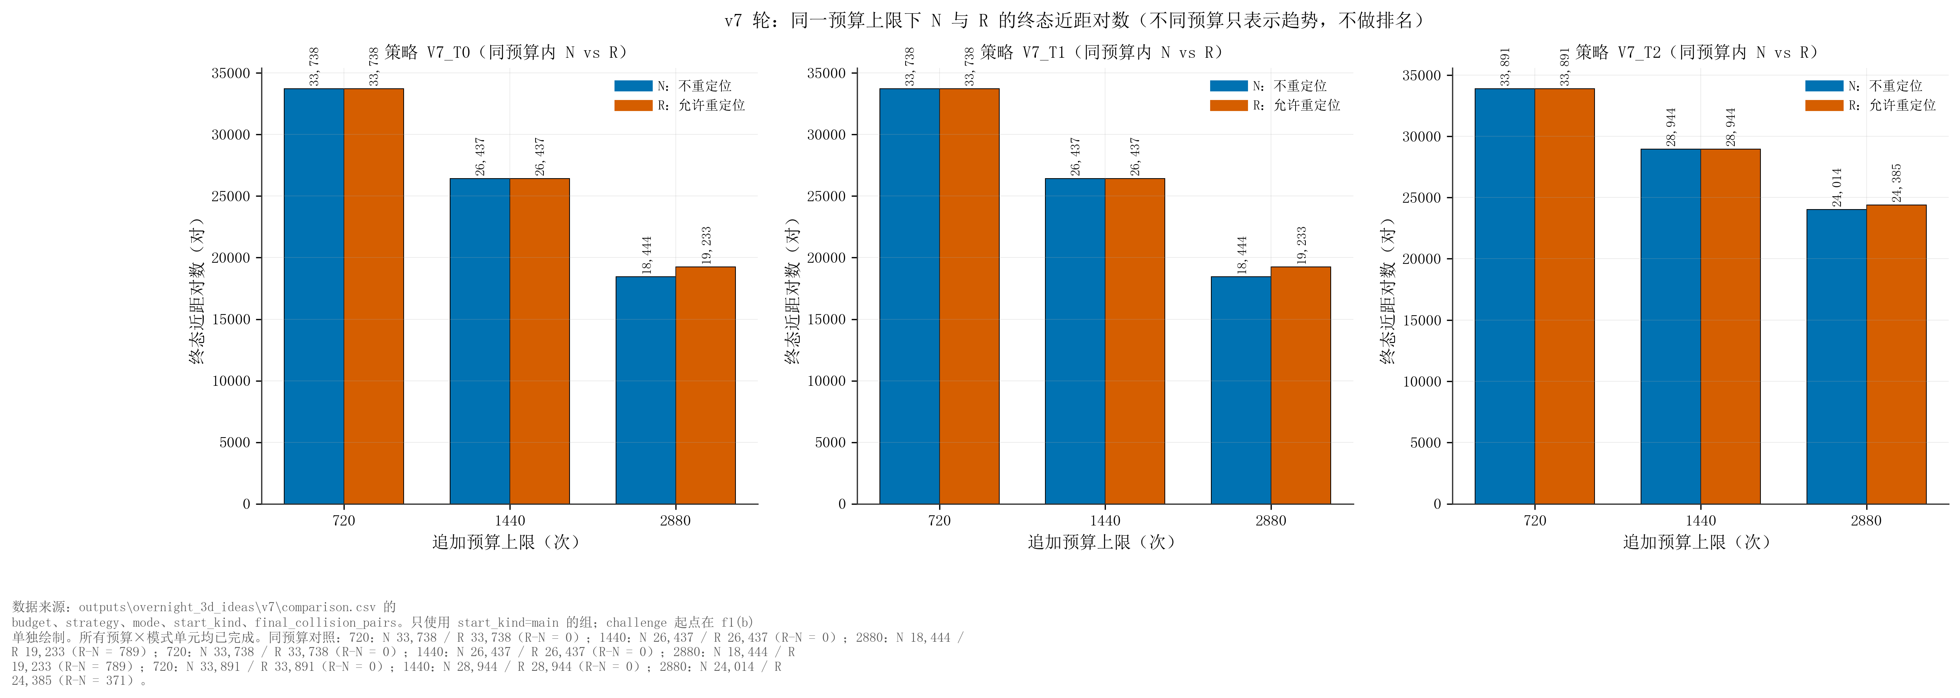
图2 原有v7主起点对照图。T0上限200、T1上限2000的结果相同；T2覆盖遍历的终态近距对更高。
表7 挑战起点上限变化
模式 | 上限200终态 | 上限2000终态 | 实际评价 200到2000 | 少的近距对
N | 15,837 | 14,583 | 2,353 → 2,880 | 1,254
R | 16,537 | 16,285 | 2,481 → 2,880 | 252
挑战起点为30,999对。该改善包含释放原未用评价预算的作用，不能视为同实际评价次数下的独立效率提升。

八项机制的证据与当前决定
单项消融的结论按实际触发条件与正确对照陈述。零终态变化、没有执行、计算调用减少分别回答不同问题，不能统一写成机制无效。
表8 八项机制复盘
机制 | 本轮观察 | 当前判断
A 家族轮询 | 三档终态更少；长度增加；2880实际评价未用满。 | 有改善潜力  补成本对照
B 动作配额 | 终态与基线相同；当前设置未体现预留配额的增益。 | 触发条件受限  不能外推无效
C 等待年龄 | 六个主终态与K16基线逐位一致。 | 本设置无改善
D 路线覆盖 | 对专门dctrl：N较差、R较好；2880实际评价不齐。 | 结果混合  不普遍采纳
E 多锚点 | 720略好；三档均在668次评价和200目标处停止。 | 高预算退化  需分开查上限
F 几何去重 | 没有完全重复几何，也没有与现态相同的候选。 | 没有可去重项
G 判定缓存 | 终态逐位一致，复用了邻居判定；未做受控串行计时。 | 计算量有证据  时间收益未证
H 撤回平面 | R2880评价7个撤回候选，0次执行。 | 额外收益未测到
D只与STRATIFIED加K16且不启用覆盖的dctrl比较；直接拿D与LEGACY加K16比较会同时改变两个因素。

未完成的核心工程
v8沿路径弧长的窗口扩展尚未实现、运行或验收。旧审计中33/120个目标侧无合法窗口，本轮没有测量它们是否因扩展生成域而变得可行。
固定512条合成路线上的几何结果不能直接外推真实损耗、串扰或工艺合规。实验结论限定于所列起点、模式、策略和评价预算。

证据可信度与下一步
表9 本轮验证与尚缺证据
项目 | 已完成证据或状态
全量回归 | 778 passed，4 skipped；4个跳过为模块级scipy条件。
引擎针对性测试 | 21 passed；对应本轮实现，历史测试数未充作本轮结果。
正式产物复核 | 126组：104组运行PASS，22组引用完整性校验通过，0 FAIL。
终态复核 | 每个正式终态保存重载后全扫130,816对，核对集合、几何与长度。
受控串行计时 | 尚未进行；旧并行墙钟只作运行描述。
v8窗口扩展 | 未实现、未运行、未验收，不能报告无窗比例改善。

建议按这个顺序补证据
先对齐A的实际评价预算，再在固定阶段长度上限下比较K16与A；这样可以判断减少的近距对是否值得增加长度。之后完成v8几何支持链和正式对照，检验当前无窗侧的适用范围。
缓存G采用相同轨迹的开关对照做受控串行计时。继续保留严格验收，不因负结果改判据；分层调度与覆盖遍历应按模式和起点讨论，避免把局部改善写成普遍优势。

数据来源与口径更正
数值来源：outputs/overnight_3d_ideas 下v5、v6、v7、ideas、dctrl的comparison.csv，以及verification/final_verification.json。漏列的组以正式组产物和最终复核补齐。图1和图2直接复用原有图件。
原Markdown把旧配置1440和2880档的终态过渡数写为140和212；当前CSV及路线数对应96和154。本简报采用当前终态口径。原Markdown遗漏分层N2880，本简报补入30,425。
v7采用决定以adoption_note.json的有效配置为准：LEGACY加E2_ORDERED_K16，K为16，目标上限200。原始实验与旧版报告保留。
图件选择：v7原预算图的挑战N格仍标注未完成，因CSV漏列；本简报复用无该标注的主起点图，挑战结果以表7中的最终复核为准。
工程规则、组级明细、完整图集和恢复命令仍见原32页报告与原始产物；本简报用于读取主要结论和证据边界。

